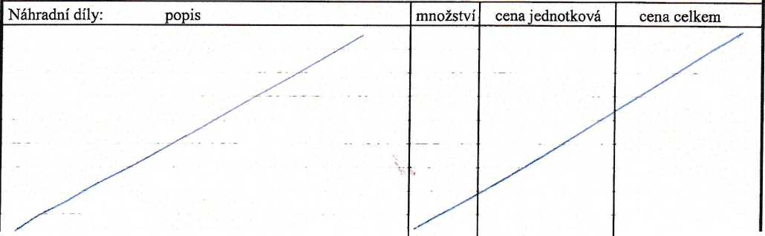
BACIK
Topné systémy

CERTUSS - pracovní výkaz
Datum: 16.11.2020
Zákazník: PSYCHIATRICKÁ NEMOCNICE BRNO Místo instalace: HÚSKOVA 2 BRNO
kotel: CERTUSS 1300 výrobní číslo: 9267 provozní hodiny: 22 497
Popis nahlášené poruchy:
DEFEKTNÍ TLAKOVÝ CELEK, VYTÉKÁ Z NĚJ VODA

/
Prováděné práce:
- DEMONTÁŽ TLAKOVÉHO CELKU Z VYVÍJEČE
- OPRAVA (ZAVAŘENÍ) DVOU DĚR
- TLAKOVÁ ZKOŠKA
- OPĚTOVNÉ SESTAVENÍ A ZPROVOZNĚNÍ VYVÍJEČE

Montáž: od 8:00 hod. do 14:00’ hod., tj. 2X6 + 5 = 17 |  | hod.x 550,- = 9.350,-
Doprava: z ODER do BRNA |  | tj.j 290km x 9,-. = 2.610,-
Náhrada za ztrátu času stráveného na cestě: |  | hod. x = --------
Náklady celkem bez DPH: 11.960,- yí
Za správnost ručí technik: jméno:
podpis:
Zákazník:

jméno:

podpis:

